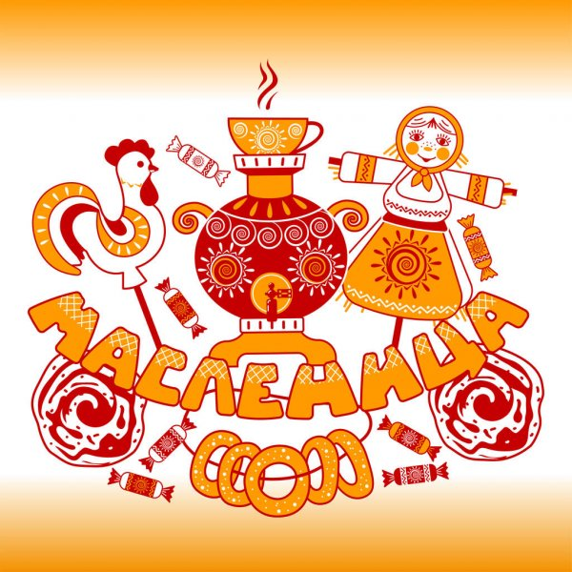

ПРАЗДНИК «МАСЛЕНИЦЫ» В МЛАДШЕЙ ГРУППЕ
Коротко о «Масленице»
Масленица – древний, веселый и жизнеутверждающий праздник проводов зимы и встречи весны с особыми традициями. Масленица такой громкий и шумный праздник, потому что принято было считать, что землю нужно разбудить.
Масленица – праздник переходящий и не имеет постоянного числа, он отмечается за 7 недель до Пасхи, в последнюю неделю перед Великим постом (в 2021 году: с 8 по 14 марта). В последний день масленичной недели устраиваются народные гуляния.
Во время масленичной недели мясо уже не ели, так начиналась подготовка организма к Великому посту (7 недель). А называется праздник масленицей потому, что масло еще можно было есть наряду с другими молочными продуктами.
На масленицу пекут именно блины, потому что круглый, румяный и золотистый блин так похож на солнышко.

На Масленичную неделю у каждого дня имелось свое название и были свои развлечения и обряды.
Понедельник - встреча Масленицы. Делали куклу, украшали ее, садили в сани и с песнями везли на горку. Первой всегда была ребятня. Начиная с этого дня, детвора ежедневно каталась с горок.
Вторник - заигрыш. Все ходили в гости, пели песни, веселились. На заигрыш начинались потехи, игрища, катания на лошадях.
Среда - лакомка. Начинали кататься с горок и взрослые. По деревне ездила тройка с бубенцами. В этот день было принято ходить в гости по родственникам всей семьей.
Четверг - разгуляй-четверток. В разгуляй было больше всего игрищ. Конские бега, кулачные потехи, борьба – все это развлечения разгуляя. Устраивались катания с гор на санях. Ряженые как могли веселили народ. Гуляли с утра до ночи, водили хороводы, плясали, пели частушки.
Пятница - тещины вечерки. В этот день недели зятья угощали блинами своих тещ. А девушки в полдень угощали блинами у горки.
Суббота - золовкины посиделки. На посиделки молодые семьи приглашали к себе родных. Вспоминали умерших родных и близких.
Воскресенье - прощенный день. В этот день устраивали проводы Масленицы. Из соломы раскладывали большой костер и сжигали на нем куклу Масленицы. Пепел от того костра разбрасывали по полям, чтобы по осени был богатый урожай. В прощенное воскресенье люди мирились, просили прощения друг у друга. Было принято говорить: «Прости меня, пожалуйста». На что отвечали: «Бог тебя простит». Потом целовались и забывали обиды навсегда.

«МАСЛЕНИЦА» развлечение для самых маленьких
В рамках темы этой замечательной недели мы:
- знакомились с народными промыслами;
- продолжали знакомство с устным народным творчеством;
- использовали фольклор при организации всех видов деятельности;
- организовали развлечение «Широкая масленица».

Предлагаем вашему вниманию наш фотоотчет:
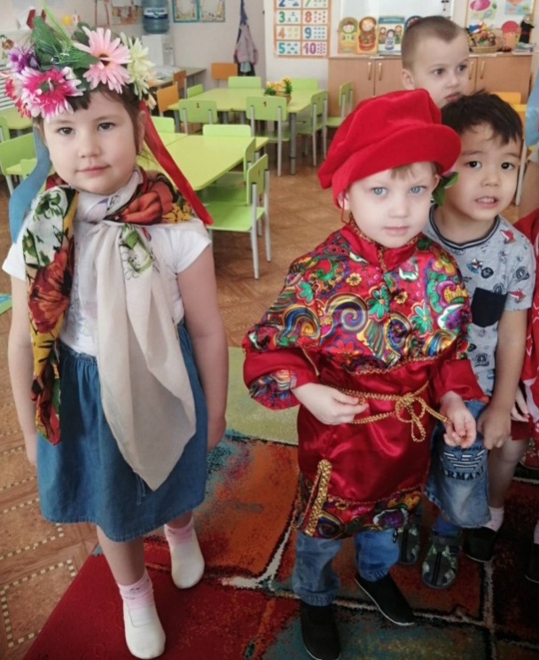
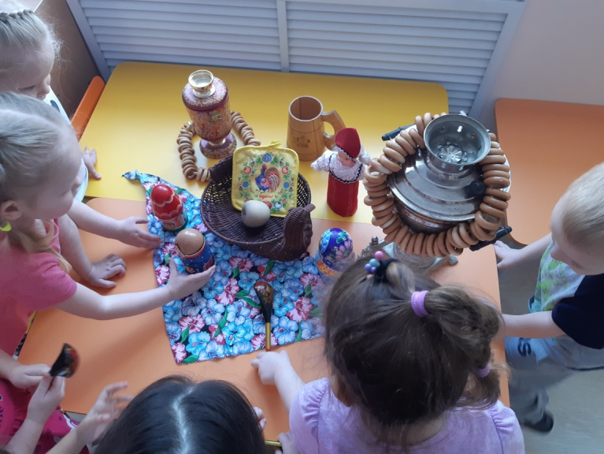
Слушали и запоминали,
Что нам делать, как нам быть.
Родители нам помогали
Как следует нас нарядить
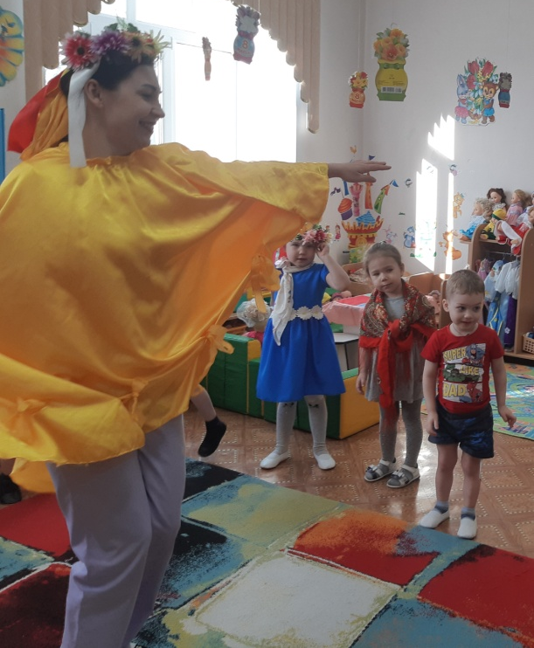
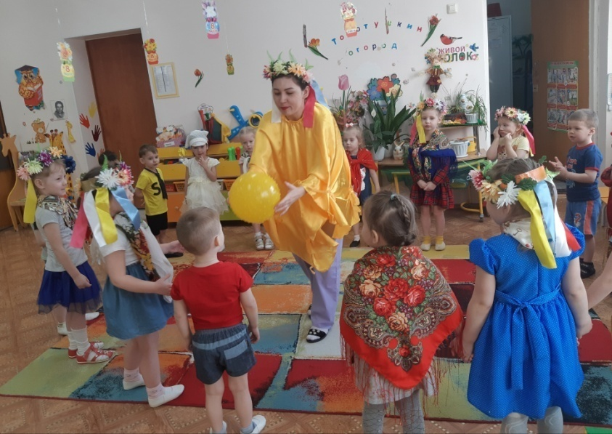

Яркое Солнце к нам в гости пришло
Веселье, улыбки с собой принесло.
Мы с ним поиграем, пока оно здесь,
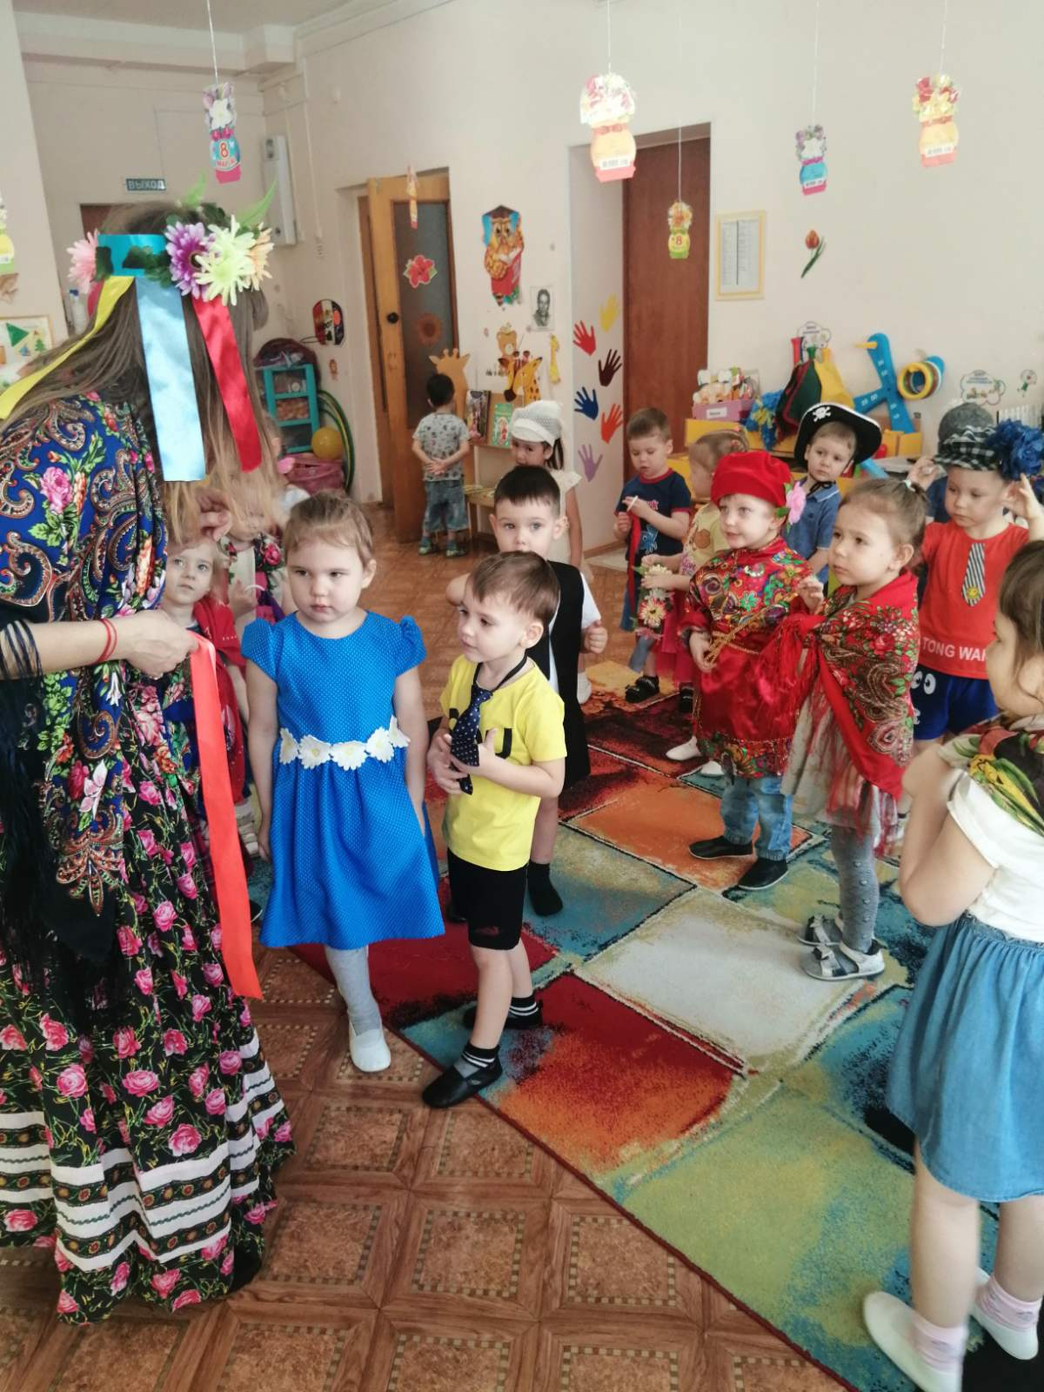
А вечером дома блины будем есть.

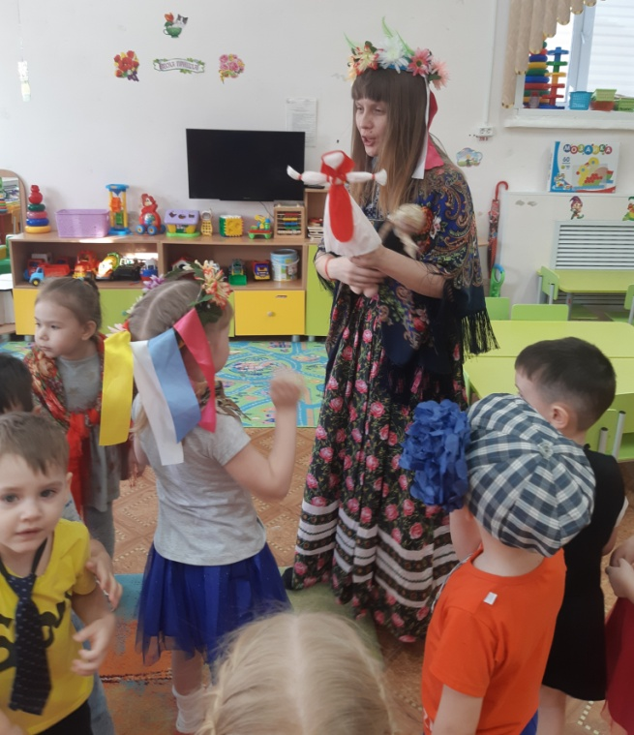

За Солнышком Весна пришла
И много рассказала нам она:
Про чучело и про блины,
Про то, как людям праздники нужны.

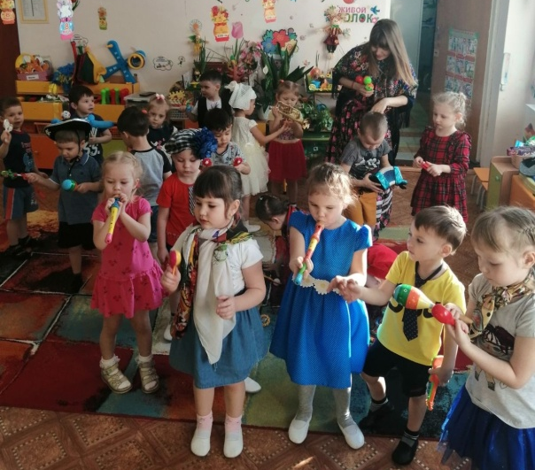
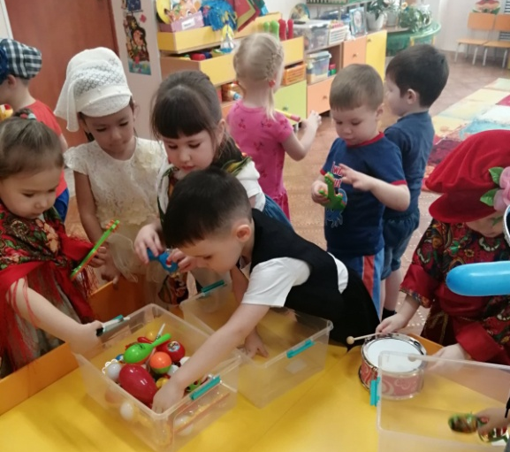
Решили зиму напугать:
Инструменты надо взять.
Вместе дружно пошумим,
Землю русскую разбудим!
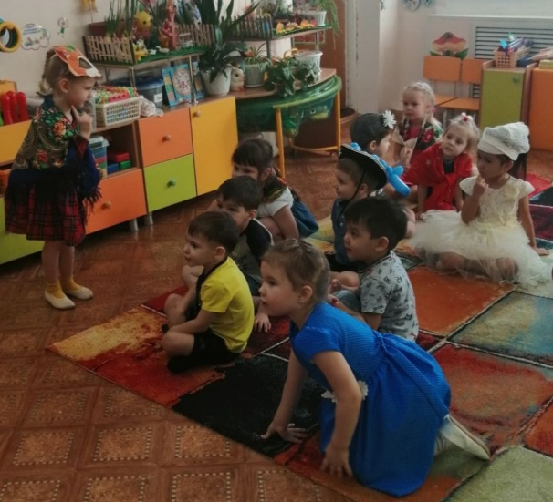
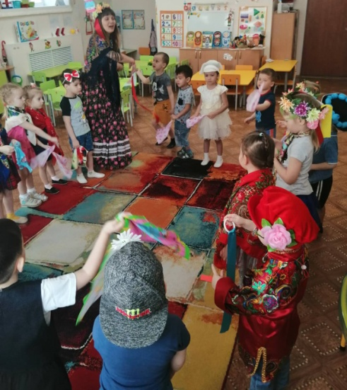
Наряжались, развлекались,
Все довольными остались.
Танцевали и играли,
Весну красную встречали!
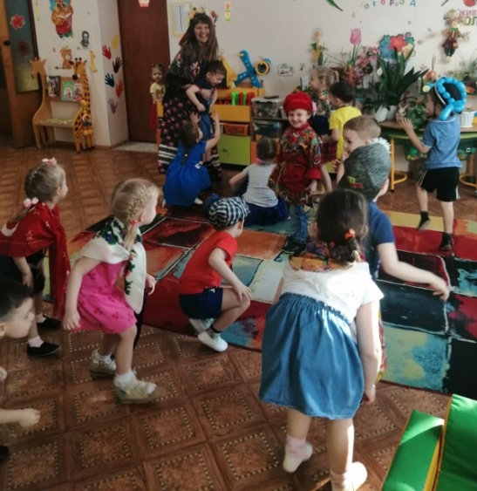
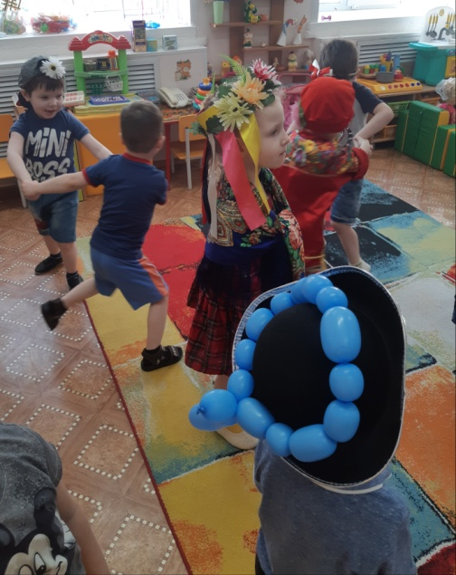

СЛОВО ДЛЯ РОДИТЕЛЕЙ
Сотрудничество детского сада и семьи имеет огромное значение в развитии ребенка. Именно поэтому мы рекомендовали бы Вам проводить подобные праздники и в кругу своей семьи. И чтобы масленица запомнилась Вашему ребенку, одного рассказа о празднике будет мало: постарайтесь реализовать на практике хотя бы часть своего рассказа.
Можно сходить в музей на тематическую выставку, покататься как в старину на лошадях, разучить песни, испечь блины по старинному рецепту (из гречишной муки). А можно целый детский праздник устроить, с играми, хороводом и песнями. И настоящее чучело сделать своими руками тоже совсем не трудно. И конечно нужно сходить на воскресные народные гуляния, чтобы ребенок все увидел своими глазами.
Так же мы подобрали несколько пословиц и поговорок по данной тематике, попробуйте вместе с детьми объяснить их значение:
«Блин - не клин, живота не расколет», «Не все коту Масленица, будет и Великий пост»,
«Не жизнь, а Масленица», «Масленица – объедуха, деньгам приберуха»,
«Хоть с себя все заложи, а масленицу проводи».

ПОЗДРАВЛЯЕМ ВАС С ПРАЗДНИКОМ! СЫТНОЙ ВАМ МАСЛЕНИЦЫ!!!

